Stoca :  
Prefixe table : **u8zg2qm**

Id : **dkir@2dz_**Mot de passe : **nGM6fp@Qp#(6dZG*6Y**

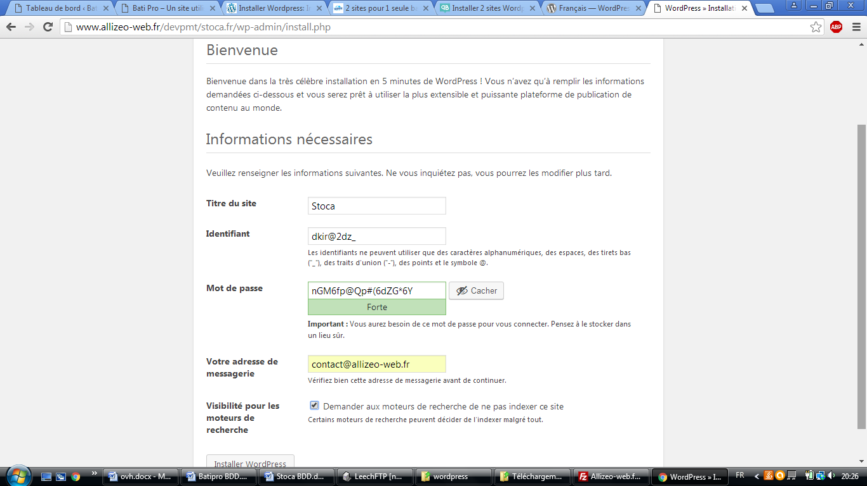

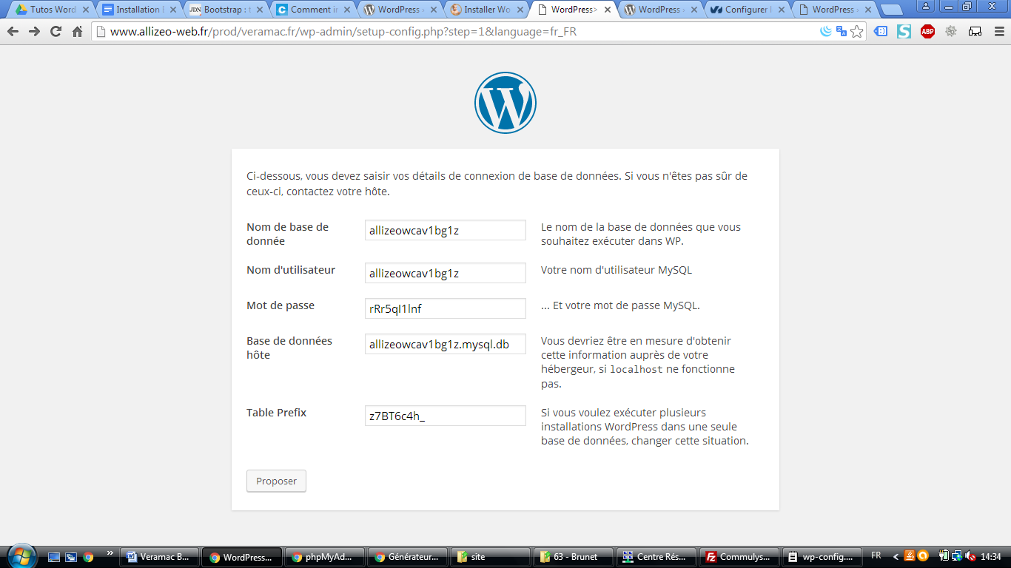

rRr5ql1lnf

2mhj8_

**Projets/stoca.fr**

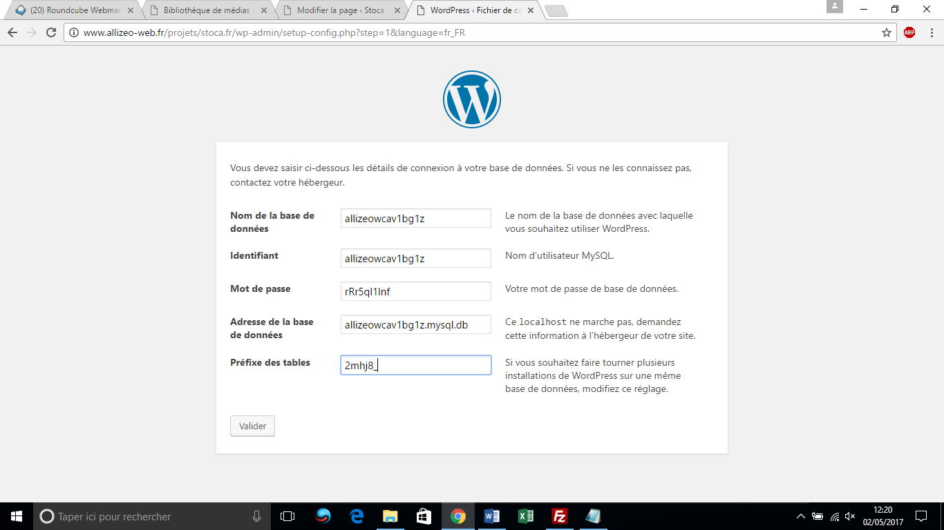

BDD : allizeowcav1bg1z   
Id : allizeowcav1bg1z  
Mdp : rRr5qI1lnf  
Adresse : allizeowcav1bg1z.mysql.db  
Préfixe : 2mhj8

WP  
Id : AbibaH  
Mdp : A-habiba*4238 kOnx10Ilz(bhPnM5  
Mail : contact

Nouvelle version au 01/08/2017 sites/stoca.fr

BDD : allizeowerd5tv9s   
Id : allizeowerd5tv9s  
Mdp : MGYdhlRDN6qZ  
Adresse : allizeowerd5tv9s.mysql.db  
Préfixe : 2mhj8

WP  
Id : AbibaH  
Mdp : A-habiba*4238 Ldrw7gBoZzg%WAM2  
Mail : contact

# WP : 02-08-2018

Id : AbibaH  
Mdp : **5A-habiba*4238**   
Mail : contact

# FTP

**Serveur: home460955974.1and1-data.host**

Protocole: FTPS

Port: 990

Id : u72620858

Mdp : 21111973

**Serveur: ftps://home460955974.1and1-data.host**

Protocole: FTPS

Port:

Id : u72620858

Mdp : 21111973

# Nouveau contrat Ionos : 11/01/2019

**Serveur FTP**

Serveur / Host : access769075651.webspace-data.io  
Port : 22  
Protocole: SFTP  
Nom d'utilisateur: u96161483  
Mot de passe: 21111973  
Notes personnelles: Utilisateur principal du SFTP et du SSH  
Dossier: /.

**Base de données MySQL**

Base de données db769087154

Description Stoca  
Nom d'hôte db769087154.hosting-data.io

Port 3306  
Nom d'utilisateur dbo769087154

Type et version MySQL 5.5

Stockage Configuration en cours

BDD : db769087154  
Id : dbo769087154  
Mdp : 21111973  
Adresse : db769087154.hosting-data.io  
Préfixe : 2mhj8

**Base de données MySQL**

Nom de la base : db703006500

Db host : db703006500.db.1and1.com

User : dbo703006500

Mot de passe : 21111973

# L'accès à 1&1 :

stoca.fr

72620858

**contact@astoca.fr**

Mdp : **21111973**

# Mailchimp

Identifiant : [contact@stoca.fr](mailto:contact@stoca.fr)

MP : St12oca86!

# Nouveau contrat Ionos : 11/01/2019

**Serveur FTP**

Serveur / Host : access769075651.webspace-data.io  
Port : 22  
Protocole: SFTP  
Nom d'utilisateur: u96161483  
Mot de passe: 21111973  
Notes personnelles: Utilisateur principal du SFTP et du SSH  
Dossier: /.

Capture site au 27/06/2017



